**杨陵区供销合作社2020年部门决算**

**保密审查情况：已审查**

**部门主要负责人审签情况：已审签**

目录

第一部分 部门概况

一、部门主要职责及内设机构

二、部门决算单位构成

三、部门人员情况

第二部分 2020年部门决算表

一、收入支出决算总表

二、收入决算表

三、支出决算表

四、财政拨款收入支出决算总表

五、一般公共预算财政拨款支出决算表

六、一般公共预算财政拨款基本支出决算表

七、一般公共预算财政拨款“三公”经费及会议费、培训费支出决算表

八、政府性基金预算财政拨款收入支出决算表

九、国有资本经营预算财政拨款支出决算表

第三部分 2020年部门决算情况说明

一、收入支出决算总体情况说明

二、收入决算情况说明

三、支出决算情况说明

四、财政拨款收入支出决算总体情况说明

五、一般公共预算财政拨款支出决算情况说明

（一）财政拨款支出决算总体情况说明

（二）财政拨款支出决算具体情况说明

六、一般公共预算财政拨款基本支出决算情况说明

七、一般公共预算财政拨款“三公”经费及会议费、培训费支出决算情况说明

（一）“三公”经费财政拨款支出决算总体情况说明

（二）“三公”经费财政拨款支出决算具体情况说明

（三）培训费支出情况说明

（四）会议费支出情况说明

八、政府性基金预算财政拨款收入支出情况说明

九、国有资本经营财政拨款收入支出情况说明

十、机关运行经费支出情况说明

十一、政府采购支出情况说明

十二、国有资产占用及购置情况说明

十三、预算绩效情况说明

（一）预算绩效管理工作开展情况说明

（二）部门决算中项目绩效自评结果

第四部分 专业名词解释

第一部分 部门概况

一、部门主要职责及内设机构

**（一）主要职责。**

杨陵区供销合作社属事业法人，参照公务员管理。职能为农业农村和农民发展农业生产提供服务促进合作经济发展，贯彻党和国家有关农村供销合作组织发展的方针、政策，指导供销合作社的改革和农村供销综合服务体系建设管理和运营社有资产，监督本行业范围内的社会组织，指导农业产业化经营（相关社会服务）。

**区供销合作社设6个综合性岗位：**

（一）主任：主持全面工作；主管党建、党风廉政建设和反腐败、人事、财务、资产、企业改革改制、招商引资等工作；完成区委、区政府及省供销总社交办的其他工作。

（二）副主任：协助主任做好分管工作。负责系统业务经营、安全生产、再生资源回收利用市场管理等工作；指导合作经济组织发展、行业协会建设；承担职工教育培训工作；完成领导交办的其他工作。

（三）综合文秘工作岗位：做好机关党务政务的协调处理。具体负责文电、会务、机要、文书档案、印鉴管理等机关日常运转工作；制定机关各项制度并监督实施；承办信息、保密、信息公开、安全生产等工作；做好目标责任制考核等重要事项的组织、协调和督查工作；完成领导交办的其他工作。

（四）财务管理工作岗位：具体负责组织供销社系统贯彻落实国家有关财务、会计、税务、信贷的法规、政策、制度；汇总、编制全区供销社系统会计有关报表；系统审计工作；机关的财务、资金、社有资产运营管理工作；完成领导交办的其他工作。

（五）统计内勤工作岗位：具体负责系统商品流通的统计、汇总、编制、上报工作；机关后勤管理服务工作；完成领导交办的其他工作。

（六）综合业务工作岗位：协助做好农产品销售和农资、日用工业品购销；再生资源回收利用市场的管理；完成领导交办的其他工作。

**（二）内设机构。**

无

二、部门决算单位构成

纳入2020年本部门决算编制范围的单位共1个，为本级预算单位，本单位没有二级预算单位：

|  |  |
| --- | --- |
| 序号 | 单位名称 |
| 1 | 杨陵区供销合作社 |

1. **部门人员情况**

截止2020年底，本部门人员编制6人，其中行政编制0人、事业编制6人；实有人员6人，其中行政0人、事业6人。单位管理的离退休人员5人。

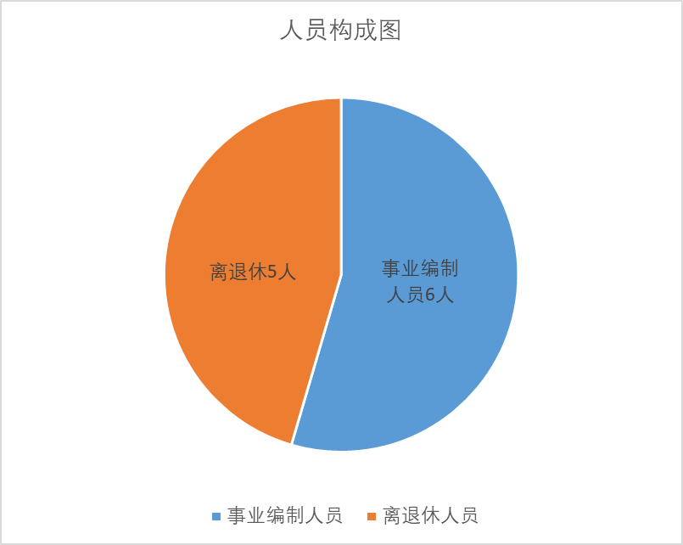

第二部分 2020年度部门决算表

|  |  |  |  |
| --- | --- | --- | --- |
| 序号 | 内容 | 是否  空表 | 表格为空的理由 |
| 表1 | 收入支出决算总表 | 否 |  |
| 表2 | 收入决算表 | 否 |  |
| 表3 | 支出决算表 | 否 |  |
| 表4 | 财政拨款收入支出决算总表 | 否 |  |
| 表5 | 一般公共预算财政拨款支出决算表  （按功能分类科目） | 否 |  |
| 表6 | 一般公共预算财政拨款基本支出决算表 （按经济分类科目） | 否 |  |
| 表7 | 一般公共预算财政拨款“三公”经费及会议费、培训费支出决算表 | 否 |  |
| 表8 | 政府性基金预算财政拨款收入支出  决算表 | 是 | 本单位没有政府性基金 |
| 表9 | 国有资本经营预算财政拨款支出决算表 | 是 | 本单位没有国有资本经营 |

**收入支出决算总表**

**公开01表**

**编制部门： 杨陵区供销合作社 金额单位：万元**

|  |  |  |  |
| --- | --- | --- | --- |
| **收 入** | | **支 出** | |
| **项 目** | **决算数** | **项目** | **决算数** |
| 1、一般公共预算财政拨款 | 171.62 | 1、一般公共服务支出 |  |
| 2、政府性基金预算财政拨款 |  | 2、外交支出 |  |
| 3、国有资本经营预算财政拨款 |  | 3、国防支出 |  |
| 4、上级补助收入 |  | 4、公共安全支出 |  |
| 5、事业收入 |  | 5、教育支出 |  |
| 6、经营收入 |  | 6、科学技术支出 |  |
| 7、附属单位上缴收入 |  | 7、文化旅游体育与传媒支出 |  |
| 8、其他收入 | 106.00 | 8、社会保障和就业支出 |  |
|  |  | 9、卫生健康支出 |  |
|  |  | 10、节能环保支出 |  |
|  |  | 11、城乡社区支出 |  |
|  |  | 12、农林水支出 |  |
|  |  | 13、交通运输支出 |  |
|  |  | 14、资源勘探信息等支出 |  |
|  |  | 15、商业服务业等支出 | 302.01 |
|  |  | 16、金融支出 |  |
|  |  | 17、援助其他地区支出 |  |
|  |  | 18、自然资源海洋气象等支出 |  |
|  |  | 19、住房保障支出 |  |
|  |  | 20、粮油物资储备支出 |  |
|  |  | 21、灾害防治及应急管理支出 |  |
|  |  | 22、其他支出 |  |
| **本年收入合计** | 277.62 | **本年支出合计** | 302.01 |
| 用事业基金弥补收支差额 | 0.00 | 结余分配 | 0.00 |
| 年初结转和结余 | 34.24 | 年末结转和结余 | 9.86 |
| **收入总计** | 311.87 | **支出总计** | 311.87 |

注：本表反映部门本年度的总收支和年末结转结余情况。本表金额转换为万元时，因四舍五入可能存在尾差。

**收入决算表**

**公开02表**

**编制部门：杨陵区供销合作社 金额单位：万元**

|  |  |  |  |  |  |  |  |  |  |
| --- | --- | --- | --- | --- | --- | --- | --- | --- | --- |
| **项目** | | **本年收入合计** | **财政拨款收入** | **上级补助收入** | **事业收入** | | **经营**  **收入** | **附属单位上缴收入** | **其他**  **收入** |
| **功能分类科目编码** | **科目**  **名称** | **小计** | **其中：教育**  **收费** |
| **合计** | | 277.62 | 171.62 |  |  |  |  |  | 106.00 |
|  |  |  |  |  |  |  |  |  |  |
|  |  |  |  |  |  |  |  |  |  |
|  |  |  |  |  |  |  |  |  |  |
|  |  |  |  |  |  |  |  |  |  |
|  |  |  |  |  |  |  |  |  |  |
|  |  |  |  |  |  |  |  |  |  |
|  |  |  |  |  |  |  |  |  |  |
|  |  |  |  |  |  |  |  |  |  |
|  |  |  |  |  |  |  |  |  |  |
|  |  |  |  |  |  |  |  |  |  |
|  |  |  |  |  |  |  |  |  |  |
|  |  |  |  |  |  |  |  |  |  |
|  |  |  |  |  |  |  |  |  |  |
|  |  |  |  |  |  |  |  |  |  |
|  |  |  |  |  |  |  |  |  |  |
|  |  |  |  |  |  |  |  |  |  |
|  |  |  |  |  |  |  |  |  |  |
|  |  |  |  |  |  |  |  |  |  |

注：本表反映部门本年度取得的各项收入情况。本表金额转换为万元时，因四舍五入可能存在尾差。

**支出决算表**

**公开03表**

**编制部门：杨陵区供销合作社 金额单位：万元**

|  |  |  |  |  |  |  |  |  |
| --- | --- | --- | --- | --- | --- | --- | --- | --- |
| **项目** | | | **合计** | **基本支出** | **项目支出** | **上缴上**  **级支出** | **经营支出** | **对附属单位**  **补助支出** |
| **功能分类科目编码** | | **科目名称** |
| **合计** | | | 302.01 | 87.59 | 214.42 |  |  |  |
| 216 | 商业服务业等支出 | | 302.01 | 87.59 | 214.42 |  |  |  |
| 21602 | 商业流通事务 | | 302.01 | 87.59 | 214.42 |  |  |  |
| 2160201 | 行政运行 | | 87.59 | 87.59 | 0.00 |  |  |  |
| 2160299 | 其他商业流通事务支出 | | 214.42 | 0.00 | 214.42 |  |  |  |
|  |  | |  |  |  |  |  |  |
|  |  | |  |  |  |  |  |  |
|  |  | |  |  |  |  |  |  |
|  |  | |  |  |  |  |  |  |
|  |  | |  |  |  |  |  |  |
|  |  | |  |  |  |  |  |  |
|  |  | |  |  |  |  |  |  |
|  |  | |  |  |  |  |  |  |
|  |  | |  |  |  |  |  |  |
|  |  | |  |  |  |  |  |  |
|  |  | |  |  |  |  |  |  |
|  |  | |  |  |  |  |  |  |
|  |  | |  |  |  |  |  |  |
|  |  | |  |  |  |  |  |  |
|  |  | |  |  |  |  |  |  |
|  |  | |  |  |  |  |  |  |
|  |  | |  |  |  |  |  |  |

注：本表反映部门本年度各项支出情况。本表金额转换为万元时，因四舍五入可能存在尾差。

**财政拨款收入支出决算总表**

**公开04表**

**编制部门：杨陵区供销合作社 金额单位：万元**

|  |  |  |  |  |  |
| --- | --- | --- | --- | --- | --- |
| **收入** | | **支出** | | | |
| **项 目** | **决算数** | **项目** | **合计** | **一般公共预算财政拨款** | **政府性基金预算财政拨款** |
| 1、一般公共预算财政拨款 | 171.62 | 1、一般公共服务支出 |  |  |  |
| 2、政府性基金预算财政拨款 |  | 2、外交支出 |  |  |  |
| 3、国有资本经营预算收入 |  | 3、国防支出 |  |  |  |
|  |  | 4、公共安全支出 |  |  |  |
|  |  | 5、教育支出 |  |  |  |
|  |  | 6、科学技术支出 |  |  |  |
|  |  | 7、文化旅游体育与传媒支出 |  |  |  |
|  |  | 8、社会保障和就业支出 |  |  |  |
|  |  | 9、卫生健康支出 |  |  |  |
|  |  | 10、节能环保支出 |  |  |  |
|  |  | 11、城乡社区支出 |  |  |  |
|  |  | 12、农林水支出 |  |  |  |
|  |  | 13、交通运输支出 |  |  |  |
|  |  | 14、资源勘探信息等支出 |  |  |  |
|  |  | 15、商业服务业等支出 | 171.62 | 171.62 |  |
|  |  | 16、金融支出 |  |  |  |
|  |  | 17、援助其他地区支出 |  |  |  |
|  |  | 18、自然资源海洋气象等支出 |  |  |  |
|  |  | 19、住房保障支出 |  |  |  |
|  |  | 20、粮油物资储备支出 |  |  |  |
|  |  | 21、灾害防治及应急管理支出 |  |  |  |
|  |  | 22、其他支出 |  |  |  |
|  |  | 24、债务还本支出 |  |  |  |
|  |  | 25、债务付息支出 |  |  |  |
|  |  | 26、抗疫特别国债安排支出 |  |  |  |
| **收入总计** | 171.62 | **支出总计** | 171.62 | 171.62 |  |
| **年初财政拨款结转和结余** |  | **年末财政拨款结转和结余** |  |  |  |
| **一、一般公共预算财政拨款** |  |  |  |  |  |
| **二、政府性基金预算财政拨款** |  |  |  |  |  |
| **三、国有资本经营预算财政拨款** |  |  |  |  |  |
| **总计** | 171.62 | **总计** | 171.62 | 171.62 |  |

注：本表反映部门本年度一般公共预算财政拨款和政府性基金预算财政拨款的总收支和年末结转结余情况。本表金额转换为万元时，因四舍五入可能存在尾差。

**一般公共预算财政拨款支出决算表（按功能分类科目）**

**公开05表**

**编制部门：杨陵区供销合作社 金额单位：万元**

|  |  |  |  |  |  |  |  |
| --- | --- | --- | --- | --- | --- | --- | --- |
| **项 目** | | **本年支出合计** | **基本支出** | | | **项目支出** | **备注** |
| **功能分类科目编码** | **科目名称** | **小计** | **人员经费** | **公用经费** |
| **合计** | | 171.62 | 87.59 | 84.25 | 3.33 | 84.03 |  |
| 216 | 商业服务业等支出 | 171.62 | 87.59 | 84.25 | 3.33 | 84.03 |  |
| 21602 | 商业流通事务 | 171.62 | 87.59 | 84.25 | 3.33 | 84.03 |  |
| 2160201 | 行政运行 | 87.59 | 87.59 | 84.25 | 3.33 | 0.00 |  |
| 2160299 | 其他商业流通事务 | 84.03 | 0.00 | 0.00 | 0.00 | 84.03 |  |
|  |  |  |  |  |  |  |  |
|  |  |  |  |  |  |  |  |
|  |  |  |  |  |  |  |  |
|  |  |  |  |  |  |  |  |
|  |  |  |  |  |  |  |  |
|  |  |  |  |  |  |  |  |
|  |  |  |  |  |  |  |  |
|  |  |  |  |  |  |  |  |
|  |  |  |  |  |  |  |  |
|  |  |  |  |  |  |  |  |
|  |  |  |  |  |  |  |  |
|  |  |  |  |  |  |  |  |
|  |  |  |  |  |  |  |  |
|  |  |  |  |  |  |  |  |

注：本表反映部门本年度一般公共预算财政拨款实际支出情况。本表金额转换为万元时，因四舍五入可能存在尾差。

**一般公共预算财政拨款基本支出决算表（按经济分类科目）**

**公开06表**

**编制部门：杨陵区供销合作社 金额单位：万元**

|  |  |  |  |  |  |
| --- | --- | --- | --- | --- | --- |
| **项 目** | | **本年支出合计** | **人员经费** | **公用经费** | **备注** |
| **经济分类科目编码** | **科目名称** |
| 合计 | | 87.59 | 84.25 | 3.33 |  |
| 301 | 工资福利支出 | 0.00 | 84.24 | 0.00 |  |
| 30101 | 基本工资 | 0.00 | 23.31 | 0.00 |  |
| 30102 | 津贴补贴 | 0.00 | 26.16 | 0.00 |  |
| 30103 | 奖金 | 0.00 | 15.48 | 0.00 |  |
| 30106 | 伙食补助费 | 0.00 | 1.62 | 0.00 |  |
| 30108 | 机关事业单位基本养老保险缴费 | 0.00 | 7.83 | 0.00 |  |
| 30113 | 住房公积金 | 0.00 | 7.90 | 0.00 |  |
| 30199 | 其他工资福利支出 | 0.00 | 1.94 | 0.00 |  |
| 302 | 商品和服务支出 | 0.00 | 0.00 | 3.33 |  |
| 30201 | 办公费 | 0.00 | 0.00 | 0.23 |  |
| 30205 | 水费 | 0.00 | 0.00 | 0.04 |  |
| 30206 | 电费 | 0.00 | 0.00 | 0.21 |  |
| 30207 | 邮电费 | 0.00 | 0.00 | 1.35 |  |
| 30211 | 差旅费 | 0.00 | 0.00 | 0.23 |  |
| 30213 | 维修(护)费 | 0.00 | 0.00 | 0.05 |  |
| 30217 | 公务接待费 | 0.00 | 0.00 | 0.20 |  |
| 30228 | 工会经费 | 0.00 | 0.00 | 1.01 |  |
| 303 | 对个人和家庭的补助 | 0.00 | 0.02 | 0.00 |  |
| 30309 | 奖励金 | 0.00 | 0.02 | 0.00 |  |

注：本表反映部门本年度一般公共预算财政拨款基本支出明细情况。本表金额转换为万元时，因四舍五入可能存在尾差。

**一般公共预算财政拨款“三公”经费**

**及会议费、培训费支出决算表**

**公开07表**

**编制部门：杨陵区供销合作社 金额单位：万元**

|  |  |  |  |  |  |  |  |  |
| --- | --- | --- | --- | --- | --- | --- | --- | --- |
| **项目** | **一般公共预算财政拨款安排的“三公”经费** | | | | | | **会议费** | **培训费** |
| **小计** | **因公出国（境）费用** | **公务接待费** | **公务用车购置及运行维护费** | | |
| **小计** | **公务用车购置费** | **公务用车运行维护费** |
| 1 | 2 | 3 | 4 | 5 | 6 | 7 | 8 |
| **预算数** | 0.89 | 0.00 | 0.41 | 0.48 | 0.00 | 0.48 | 0.00 | 0.00 |
| **决算数** | 0.20 | 0.00 | 0.20 | 0.00 | 0.00 | 0.00 | 0.51 | 6.04 |

注：本表反映部门本年度一般公共预算财政拨款“三公”经费、会议费、培训费的预算数和实际支出。预算数为调整预算数。本表金额转换为万元时，因四舍五入可能存在尾差。

**政府性基金预算财政拨款收入支出决算表**

**公开08表**

**编制部门： 杨陵区供销合作社 金额单位：万元**

|  |  |  |  |  |  |  |  |
| --- | --- | --- | --- | --- | --- | --- | --- |
| **项 目** | | **年初结转和结余** | **本年收入** | **本年支出** | | | **年末结转和结余** |
| **功能分类科目编码** | **科目名称** | **小计** | **基本支出** | **项目支出** |
| **合计** | |  |  |  |  |  |  |
|  |  |  |  |  |  |  |  |
|  |  |  |  |  |  |  |  |
|  |  |  |  |  |  |  |  |
|  |  |  |  |  |  |  |  |
|  |  |  |  |  |  |  |  |
|  |  |  |  |  |  |  |  |
|  |  |  |  |  |  |  |  |
|  |  |  |  |  |  |  |  |
|  |  |  |  |  |  |  |  |
|  |  |  |  |  |  |  |  |
|  |  |  |  |  |  |  |  |
|  |  |  |  |  |  |  |  |
|  |  |  |  |  |  |  |  |
|  |  |  |  |  |  |  |  |
|  |  |  |  |  |  |  |  |
|  |  |  |  |  |  |  |  |

注：本表反映部门本年度政府性基金预算财政拨款收入支出及结转和结余情况。本表金额转换为万元时，因四舍五入可能存在尾差。

**国有资本经营预算财政拨款支出决算表**

**公开09 表**

**编制部门： 杨陵区供销合作社 金额单位：万元**

|  |  |  |  |  |
| --- | --- | --- | --- | --- |
| **项 目** | | **本年支出** | | |
| **功能分类**  **科目编码** | **科目名称** | **小计** | **基本支出** | **项目支出** |
| **合计** | |  |  |  |
|  |  |  |  |  |
|  |  |  |  |  |
|  |  |  |  |  |
|  |  |  |  |  |
|  |  |  |  |  |

注：本表反映部门本年度国有资本经营预算财政拨款支出情况。本表金额转换为万元时，因四舍五入可能存在尾差。

第三部分 2020 年部门决算情况说明

一、收入支出决算总体情况说明

2020年收入277.62万元，上年为213.66万元，增加了30%，主要是2020年收入中有农村电子商务发展专项资金拨款，2019年没有。

2020年支出302.01万元，上年为179.42万元，增加了68%，主要是2020年支出中有农村电子商务发展专项资金拨款，2019年没有。

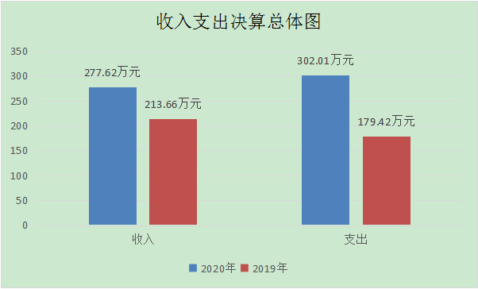

二、收入决算情况说明

2020年收入合计277.62万元，其中：财政拨款收入171.62万元，占61.82%；事业收入0万元，占0%；经营收入0万元，占0%；其他收入106.00万元，占38.18%。

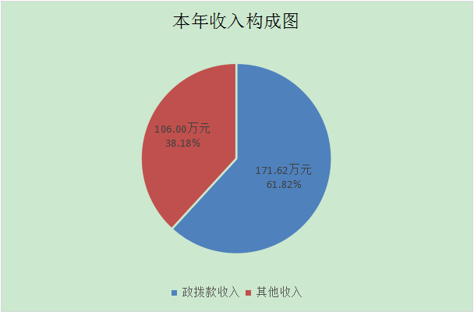

三、支出决算情况说明

2020年支出合计302.01万元，其中：基本支出87.59万元，占29%；项目支出214.42万元，占71%；经营支出0万元，占0%。

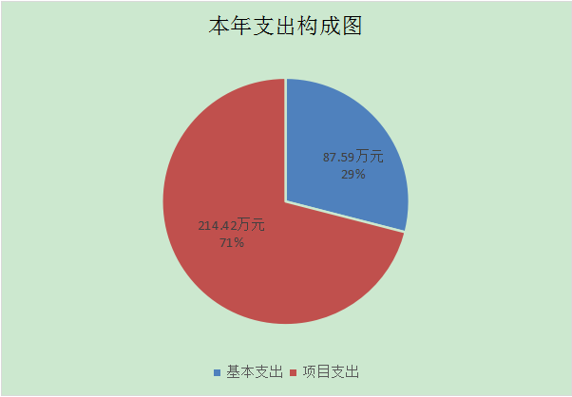

四、财政拨款收入支出决算总体情况说明

2020年财政拨款收入171.62万元，上年为74.9万元，增加了96.72万元，增加129.13%，主要是农村电商经费拨款。

2020年财政拨款支出171.62万元，上年为74.9万元，增加了96.72万元，增加129.13%，主要是农村电商经费支出。

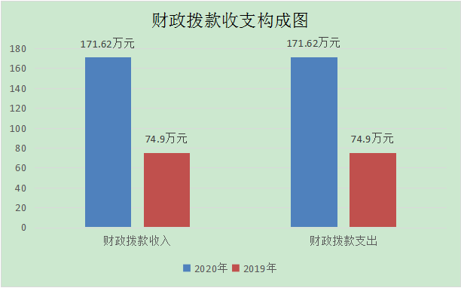

五、一般公共预算财政拨款支出决算情况说明

**（一）财政拨款支出决算总体情况说明。**

2020年财政拨款支出171.62万元，占本年支出合计的100%。与上年相比，财政拨款支出增加了96.72万元，增长129.13%，主要原因是农村电商经费拨款。

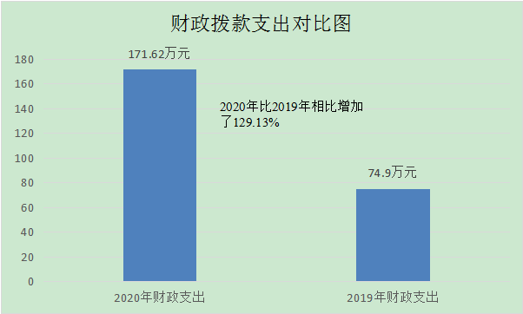

**（二）财政拨款支出决算具体情况说明。**

2020年财政拨款支出年初预算为193.37万元，支出决算为171.62万元，完成年初预算的88.75%。按照政府功能分类科目，其中：

**1.商业服务业等支出（类）商业流通事务（款）行政运行（项）。**

年初预算为87.37万元，支出决算为87.59万元，预算和支出基本持平。

1. **商业服务业等支出（类）商业流通事务（款）其他商业流通事务（项）。**

年初预算为106万元，支出决算为84.03万元，完成年初预算的79.27%。决算数小于预算数是由于新冠肺炎疫情影响，召开的培训及活动减少。

六、一般公共预算财政拨款基本支出决算情况说明

2020年一般公共预算财政拨款基本支出87.59万元，包括：人员经费支出84.25万元和公用经费支出3.33万元。

**人员经费**84.25万元，主要包括基本工资23.31万元，津贴补贴26.16万元，奖金15.48万元，基本养老保险费7.83万元，住房公积金7.90万元，伙食补助费1.62万元，其他工资福利支出1.94万元。

**公用经费**3.33万元，主要包括办公费0.23万元，水费0.04万元，电费0.21万元，邮电费1.35万元，差旅费0.23万元，维修维护费0.05万元，公务接待费0.20万元，工会经费1.01万元。

七、一般公共预算财政拨款“三公”经费及会议费、培训费支出决算情况说明

**（一）“三公”经费财政拨款支出决算总体情况说明。**

2020年“三公”经费财政拨款支出预算为0.89万元，支出决算为0.20万元，完成预算的22.47%。决算数较预算数减少0.69万元，主要原因是公务用车维护费决算为0。

**（二）“三公”经费财政拨款支出决算具体情况说明。**

2020年“三公”经费财政拨款支出决算中，因公出国（境）费支出决算0万元，占0%；公务用车购置费支出0万元，占0%；公务用车运行维护费支出决算0万元，占0%；公务接待费支出决算0.20万元，占100%。具体情况如下：

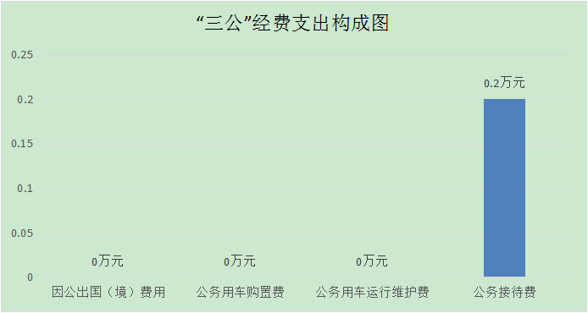

**1.因公出国（境）支出情况说明。**

2020年因公出国（境）团组0个，0人次，预算为0万元，支出决算为0万元（如没有支出填0），完成预算的0%，决算数较预算数持平，主要原因是无出国人员费用。

**2.公务用车购置费用支出情况说明。**

2020年购置车辆0台，预算为0万元，支出决算为0万元，完成预算的0%，决算数较预算数持平，主要原因是没有购买公务用车。

**3.公务用车运行维护费用支出情况说明。**

2020年公务用车运行维护费预算为0.48万元，支出决算为0万元，完成预算的0%，主要原因是无公务用车。

**4.公务接待费支出情况说明。**

2020年公务接待3批次，32人次，预算为0.41万元，支出决算为0.20万元，完成预算的48.78%，决算数较预算数减少0.21万元，主要原因是节约支出。

**（三）培训费支出情况说明。**

2020年培训费预算为0万元，支出决算为6.04万元，决算数较预算数增加6.04万元，主要原因是农村电商培训。

**（四）会议费支出情况说明。**

2020年会议费预算为0万元，支出决算为0.51万元，完成预算的0%，决算数较预算数增加0.51万元，主要原因是开展供销社第三次代表大会支出。

八、政府性基金预算财政拨款收入支出情况说明

本部门无政府性基金决算收支，并已公开空表。

九、国有资本经营财政拨款收入支出情况说明

本部门无国有资本经营决算拨款收支。

十、机关运行经费支出情况说明

2020年机关运行经费预算为2.4万元，支出决算为3.33万元，完成预算的138.75%，决算数较预算数增加0.93万元，主要原因是主要原因是工会经费和其他交通费。

十一、政府采购支出情况说明

本部门2020年无政府采购支出。

十二、国有资产占用及购置情况说明

截至2020年末，本部门机关及所属单位共有车辆0辆；单价50万元以上的通用设备0台（套）；单价100万元以上的专用设备0台（套）。2020年当年购置车辆0辆；购置单价50万元以上的通用设备0台（套）；购置单价100万元以上的专用设备0台（套）。

十三、预算绩效情况说明

**（一）预算绩效管理工作开展情况说明。**

根据预算绩效管理要求，本部门组织对2020年一般公共预算项目支出全面开展绩效自评，其中，一级项目0个，二级项目3个，共涉及资金84.03万元，占一般公共预算项目支出总额的100%。组织对2020年0个政府性基金预算项目支出开展绩效自评，共涉及资金0万元，占政府性基金预算项目支出总额的0%。

**（二）部门决算中项目绩效自评结果。**

1、废旧物资管理项目绩效自评综述：根据年初设定的绩效目标，项目自评得分90分。项目全年预算数3万元，执行数3万元，完成预算的100%。对杨陵区63个废品收购站进行管理检查。每月对收购站点进行检查，并进行病媒生物消杀工作，进行科普知识宣传。



2、资产管理项目绩效自评综述：根据年初设定的绩效目标，项目自评得分90分。项目全年预算数3万元，执行数3万元，完成预算的100%。对杨陵区供销合作社社有资产保值增值进行管理，特别是国贸超市、杨陵饮食市场供销社房屋出租管理，确保租金按时收回，创造净利润40万元上交国资局。



3、农村电商发展项目绩效自评综述：根据年初设定的绩效目标，项目自评得分90分。项目全年预算数100万元，执行数78.03万元，完成预算的78%。优化杨陵区农村电商发展环境，提升农村电子商务水平，扩大就业创业渠道，增强我区农特产品的市场竞争力，拓宽农产品销售渠道。

|  |  |  |  |  |  |  |  |
| --- | --- | --- | --- | --- | --- | --- | --- |
|  |  |  |  |  |  |  |  |
| **区级预算（项目）绩效目标自评表** | | | | | | | |
| （2020年度） | | | | | | | |
| 专项（项目）名称 | | | 农村电商发展 | | | | |
| 区级主管部门 | | | 杨陵区人民政府 | | 实施单位 | 杨陵区供销合作社 | |
| 项目资金（万元） | | |  | 全年预算数（A） | 全年执行数（B） | | 执行率（B/A) |
| 年度资金总额： | 100 | 78.03 | | 78% |
| 其中：区级财政资金 | 100 | 78.03 | | 78% |
| 其他资金 |  |  | |  |
| 年度总体目标 | 年初设定目标 | | | | 全年实际完成情况 | | |
| 优化杨陵区农村电商发展环境，提升农村电子商务水平，扩大就业创业渠道，增强我区农特产品的市场竞争力，拓宽农产品销售渠道。 | | | | 完成 | | |
| 绩效指标 | 一级 指标 | 二级指标 | 三级指标 | | 年度指标值 | 全年完成值 | 未完成原因和改进措施 |
| 产 出 指 标 | 数量指标 | 农村电商发展费 | | 100万元 | 78.03万元 | 由于新冠疫情影响许多活动未开展 |
|  | |  |  |  |
|  | |  |  |  |
| 质量指标 | 资金使用符合相关制度要求 | | 100% | 100% |  |
| 资金使用准确有效 | | 100% | 100% |  |
|  | |  |  |  |
| 时效指标 | 资金使用及时有效 | | 100% | 100% |  |
|  | |  |  |  |
| 成本指标 |  | |  |  |  |
|  | |  |  |  |
| …… |  | |  |  |  |
| 效 益 指 标 | 经济效益 指标 |  | |  |  |  |
|  | |  |  |  |
| 社会效益 指标 |  | |  |  |  |
|  | |  |  |  |
| 生态效益 指标 |  | |  |  |  |
|  | |  |  |  |
| 可持续影响指标 |  | |  |  |  |
|  | |  |  |  |
| …… |  | |  |  |  |
| 满意度指标 | 服务对象 满意度指标 | 群众满意度 | | 95% | 95% |  |
|  | |  |  |  |
| …… |  | |  |  |  |
| 说明 | 无 | | | | | | |
| 注：1.其他资金包括和财政资金共同投入到同一项目的自有资金、社会资金，以及以前年度的结转结余资金等。 | | | | | | | |
| 2.定量指标，资金使用单位填写本地区实际完成数。财政和主管部门汇总时，对绝对值直接累加计算，相对值按照资金额度加权平均计算。 | | | | | | | |
| 3.定性指标根据指标完成情况分为：全部或基本达成预期指标、部分达成预期指标并具有一定效果、未达成预期指标且效果较差三档，分别按照100%-80%（含）、80%-60%（含）、60-0%合理填写完成比例。 | | | | | | | |

|  |  |  |  |  |  |  |  |  |  |  |  |
| --- | --- | --- | --- | --- | --- | --- | --- | --- | --- | --- | --- |
|  |  |  |  |  |  |  |  |  |  |  |  |
| 部门整体支出绩效自评表 （2020年度） | | | | | | | | | | | |
| 填报单位: 杨陵区供销合作社 | | | | | 自评得分：88 |  |  |  |  |  |  |
| （一）简要概述部门职能与职责。 | | | | | 杨陵区供销合作社属事业法人，参照公务员管理。职能为农业农村和农民发展农业生产提供服务促进合作经济发展，贯彻党和国家有关农村供销合作组织发展的方针、政策，指导供销合作社的改革和农村供销综合服务体系建设管理和运营社有资产，监督本行业范围内的社会组织，指导农业产业化经营（相关社会服务） | | | | | | |
| （二）简要概述部门支出情况，按活动内容分类。 | | | | | 2020年杨陵区供销合作社支出总计171.62万元，包括：（1）基本支出87.59万元，其中：人员经费支出84.25万元；公用经费支出3.33万。（2）项目支出84.03万元，主要是发放返租金，电商发展工作。 | | | | | | |
| （三）简要概述当年区委区政府下达的重点工作。 | | | | | 完成招商引资任务4000万元；做好废品收购站安全检查环境整治工作；发展供销社村级服务网点建设；发展农村电商工作；做好揉谷供销社改制工作。 | | | | | | |
| **一级 指标** | **二级 指标** | **三级指标** | **分值** | **指标说明** | **评分标准** | **指标值计算公式和数据获取方式** | **年初目标值** | **实际完成值** | **得分** | **未完成原因分析与改进措施** | **绩效指标分析与建议** |
| 投入 | 预算执行（25分） | 预算 完成率 （10分） | 10 | 预算完成率=（预算完成数/预算数）×100%，用以反映和考核部门（单位）预算完成程度。 预算完成数：部门（单位）本年度实际完成的预算数。 预算数：财政部门批复的本年度部门（单位）预算数。 | 预算完成率＝100%的，得10分。 预算完成率≥95%的，得9分。 预算完成率在90%（含）和95%之间，得8分。 预算完成率在85%（含）和90%之间，得7分。 预算完成率在80%（含）和85%之间，得6分。 预算完成率在70%（含）和80%之间，得4分。 预算完成率＜70%的，得0分。 | 171.62/186.33=92.11% 数据获取方式是2020年决算数据 | 100% | 92.11% | 8 |  |  |
| 预算调整率 （5分） | 5 | 预算调整率=（预算调整数/预算数）×100%，用以反映和考核部门（单位）预算的调整程度。 预算调整数：部门（单位）在本年度内涉及预算的追加、追减或结构调整的资金总和（因落实国家政策、发生不可抗力、上级部门或本级党委政府临时交办而产生的调整除外）。 预算包括一般公共预算与政府性基金预算。 | 预算调整率绝对值≤5%，得5分。 预算调整率绝对值＞5%的，每增加0.1个百分点扣0.1分，扣完为止。 | 数据获取方式是2020年决算数据 | 5% | 0 | 5 |  |  |
|  |  |  |  |  |  |  |  |  |  |  |  |
| **一级 指标** | **二级 指标** | **三级指标** | **分值** | **指标说明** | **评分标准** | **指标值计算公式和数据获取方式** | **年初目标值** | **实际完成值** | **得分** | **未完成原因分析与改进措施** | **绩效指标分析与建议** |
| 投入 | 预算执行（25分） | 支出进度率 （5分） | 5 | 支出进度率=（实际支出/支出预算）×100%，用以反映和考核部门（单位）预算执行的及时性和均衡性程度。 半年支出进度＝部门上半年实际支出/（上年结余结转+本年部门预算安排+上半年执行中追加追减）*100%。 前三季度支出进度＝部门前三季度实际支出/（上年结余结转+本年部门预算安排+前三季度执行中追加追减）*100%。 | 半年进度：进度率≥45%，得2分；进度率在40%（含）和45%之间，得1分；进度率＜40%，得0分。 前三季度进度：进度率≥75%，得3分；进度率在60%（含）和75%之间，得2分；进度率＜60%，得0分。 | 支出进度率=（实际支出/支出预算）×100%  （302.01/193.37）×100%=156.18% | 193.37 | 302.01 | 5 |  |  |
| 预算编制准确率（5分） | 5 | 部门预算中除财政拨款外的其他收入预算与决算差异率。 预算编制准确率＝其他收入决算数/其他收入预算数×100%-100%。 | 预算编制准确率≤20%，得5分。 预算编制准确率在20%和40%（含）之间，得3分。 预算编制准确率＞40%，得0分。 | 预算编制准确率＝其他收入决算数/其他收入预算数×100%-100%  （106/84.03）*100%-100%=26.15% | 106 | 84.03 | 3 | 由于新冠肺炎疫情影响，召开的培训及活动减少。 |  |
| 过程 | 预算管理（15分） | “三公经费”控制率 （5分） | 5 | “三公经费”控制率=（“三公经费”实际支出数/“三公经费”预算安排数）×100%，用以反映和考核部门（单位）对“三公经费”的实际控制程度。 | 三公经费控制率 ≤100%，得5分，每增加0.1个百分点扣0.5分，扣完为止。 | “三公经费”控制率=（“三公经费”实际支出数/“三公经费”预算安排数）×100% （0.2/0.89）*100%=22.47% | 0.89 | 0.2 | 5 |  |  |
| 资产管理规范性 （5分） | 5 | 部门（单位）资产管理是否规范，用以反映和考核部门（单位）资产管理情况。 1.新增资产配置按预算执行。 2.资产有偿使用、处置按规定程序审批。 3.资产收益及时、足额上缴财政。 | 全部符合5分，有1项不符扣2分,扣完为止。 | 全部规范 | 全部规范 | 全部规范 | 5 |  |  |
|  |  |  |  |  |  |  |  |  |  |  |  |
| **一级 指标** | **二级 指标** | **三级指标** | **分值** | **指标说明** | **评分标准** | **指标值计算公式和数据获取方式** | **年初目标值** | **实际完成值** | **得分** | **未完成原因分析与改进措施** | **绩效指标分析与建议** |
| 过程 | 预算管理（15分） | 资金使用合规性 （5分） | 5 | 部门（单位）使用预算资金是否符合相关的预算财务管理制度的规定，用以反映和考核部门（单位）预算资金的规范运行情况。 1.符合国家财经法规和财务管理制度规定以及有关专项资金管理办法的规定； 2.资金的拨付有完整的审批程序和手续； 3.重大项目开支经过评估论证； 4.符合部门预算批复的用途； 5.不存在截留、挤占、挪用、虚列支出等情况。 | 全部符合5分,有1项不符扣2分。 | 全部符合 | 全部符合 | 全部符合 | 5 |  |  |
| 效果 | 履职尽责（60分） | 项目产出 （40分） | 40 |  | 1.若为定性指标，根据“三档”原则分别按照指标分值的100-80%（含）、80-50%（含）、50-10%来记分； 2.若为定量指标，完成值达到指标值，记满分；未达到指标值，按完成比率计分，正向指标（即指标值为≥*）得分＝实际完成值/年初目标值*该指标分值，反向指标（即指标值为≤*）得分＝年初目标值/实际完成值*该指标分值。 | 各项工作基本完成 | 各项工作基本完成 |  | 35 |  |  |
| 项目效益 （20分） | 20 |  | 各项工作基本完成 | 各项工作基本完成 |  | 17 |  |  |
| 备注： 1.“项目产出”和“项目效果”直接细化成部门年初绩效目标中的指标，并根据重要程度赋权。 2.“绩效指标分析”是指参考历史数据、行业标准及绩效目标实际完成情况等相关资料，从“是否与项目密切相关，指标值是否可获取，指标值设置是否合理”等角度，从产出和效果类指标中找出需要改进的指标，并逐项提出次年的编制意见和建议。 | | | | | | | | | | | |

第四部分 专业名词解释

**1.基本支出**：指为保障机构正常运转、完成日常工作任务而发生的各项支出。

**2.项目支出**：指单位为完成特定的行政工作任务或事业发展目标所发生的各项支出。

**3.“三公”经费**：指部门使用一般公共预算财政拨款安排的因公出国（境）费、公务用车购置及运行费和公务接待费支出。

**4.财政拨款收入**：指本级财政当年拨付的资金。